Homilie – Feest van de Heilige Familie – jaar B 28.12.2014
Genesis 15, 1-6; 21, 1-3 / Lucas 2, 22-40

‘Familie’ is eigenlijk een te groot woord voor de twee echtparen die we in de lezingen van vandaag tegenkomen. Abraham en Sara, al op leeftijd, maar nog steeds met een kinderwens; Maria en Jozef, heel wat jonger, en met een toch wel wat vroeggeboren zoontje. Ze leven in tijden die bijna tweeduizend jaar uit elkaar liggen. Hun situatie is totaal anders. En toch is er iets dat hen met elkaar verbindt, zoals er ook iets is dat óns met hen verbindt. Of we zeggen misschien beter ‘Iemand’!

Het verhaal van Abraham en Sara is er een van lange adem. In de Bijbel belooft God in het twaalfde hoofdstuk van het boek Genesis aan Abraham en Sara dat ze een kind, ja zelfs een heel volk, zullen krijgen, als ze op Hem durven vertrouwen. Ze laten alles achter om in den vreemde een nieuw begin te maken. In het dertiende en vijftiende hoofdstuk wordt die belofte nog eens herhaald, net als in het zeventiende en achttiende hoofdstuk. En eindelijk, in het eenentwintigste hoofdstuk van het boek Genesis is het zover. Een zoon wordt hen geboren, vijfentwintig jaar nadat God het beloofd had.

Dan loopt de gezinsvorming bij Maria en Jozef wel wat vlugger. We kennen het verhaal: een jong meisje dat zwanger wordt, dat nieuw leven ontvangt van Godswege. Het is de afgelopen dagen vaak genoeg verteld. Twee verhalen, totaal verschillende geschiedenissen, eeuwen liggen ertussen. En toch is er iets wat hen verbindt. Want in beide gevallen ligt aan de geboorte van de kinderen een belofte van God ten grondslag. Van Abraham en Sara wordt het bijna onmogelijke gevraagd om daarin te blijven geloven, al die jaren van hun omzwervingen. Zoals aan Maria en Jozef gevraagd wordt om Gods liefdevolle hand te herkennen in het wonderlijke dat hun overkomt.

Het bijna niet meer verwachte en het waarschijnlijk nog niet verwachte kind hebben hun oorsprong in het eeuwige geheim dat God is. ’t Is een kwestie van geloven. Geloof dat je draagt door moeilijke tijden, geloof dat je verbindt met generaties van eeuwen geleden en dat je mag doorgeven aan de komende generaties.

Ik begon met te zeggen dat ‘familie’ een te groot woord is. Maar als gelovige heb je ineens heel veel zusters en broeders: al die mensen die zich gedragen weten door diezelfde stroom, die zich laten inspireren door dezelfde verhalen, die met elkaar vertrouwde rituelen voltrekken. Dat horen we ook terug in het evangelie. Volgens de wet van Mozes, volgens het voorschrift van de Wet, volgens de bepaling, enz. waren Maria en Jozef met hun kind naar de tempel gegaan.

En daar, in de tempel, hebben ze een ontmoeting met twee mensen van een andere generatie, twee mensen die aan het einde van hun leven staan en die hun hoop durven uitspreken in iemand van de nieuwe generatie. Allebei staan ze stevig in de religieuze traditie en ze schamen zich niet daarover te spreken. Simeon en Hanna, ze zwijgen niet. Ze hebben beiden het contact met de realiteit niet verloren. Ze zien vol ongeduld uit naar de bevrijding van hun land. In het kind van Maria herkennen zij de Messias, de vervulling van hun verwachting.

Deze twee oude mensen vervullen dezelfde rol als de herders uit het verhaal van de kerstnacht. Zij zijn het die de betekenis van dit pasgeboren kind onthullen. Vader en moeder lijken er wat verdwaasd bij te staan. Grootouders zien soms meer toekomst dan ouders, die opgeslorpt worden door de dagelijkse zorgen om hun kinderen. Simeon spreekt vanuit zijn eigen levenservaring over de onzekere toekomst van dit kind en over de vele moeilijkheden dat het nog te wachten staat. Simeon raakt hiermee aan een gevoelig punt bij alle ouders die denken aan de toekomst van hun kind. Ouders willen toch hun kinderen behoeden voor moeilijkheden en pijn.

Maar Simeon spreekt ook een zegen uit over dit kind. Hij wenst het alle goeds toe en spreekt er de naam van God over uit: Ik zal er zijn voor jou. Moge de levende God er voor jou zijn, wat de toekomst ook brengen zal. Dat is de taak van de oudere generatie: de jongste generaties alle zegen toewensen, ze vertrouwen geven, hun de toekomst in handen geven.

Als we vandaag rondom ons kijken, zien we een grote variëteit aan samenlevingsvormen waarin kinderen worden grootgebracht. Gelukkig is er nog het klassieke gezin van vader, moeder en kinderen, maar daarnaast zien we samengestelde gezinnen, alleenstaande vaders of moeders, soms als vrijwillige keuze, soms als gevolg van overlijden of echtscheiding. We zien twee mannen of twee vrouwen met kinderen. Er zijn kinderen die opgroeien in een pleeggezin. Er zijn grootouders die dagelijks zorgen voor hun kleinkinderen. Kortom, een bonte verzameling van samenlevingsvormen waarin kinderen opgroeien.

Laten we vandaag, op dit feest van het heilig gezin, alleszins dankbaar zijn voor alle volwassenen die erin slagen om aan kinderen veiligheid en geborgenheid te geven. En laten de ouderen vooral niet zwijgen over wat zij geloven en hopen. Laten ze vol vertrouwen hun zegen geven aan de nieuwe generaties. Laten ze dat doen in het geloof dat de God van Abraham en Sara, de God van Simeon en Hanna, de God van Maria en Jozef, met zijn mensen wil blijven meetrekken en dat zolang deze wereld duurt.

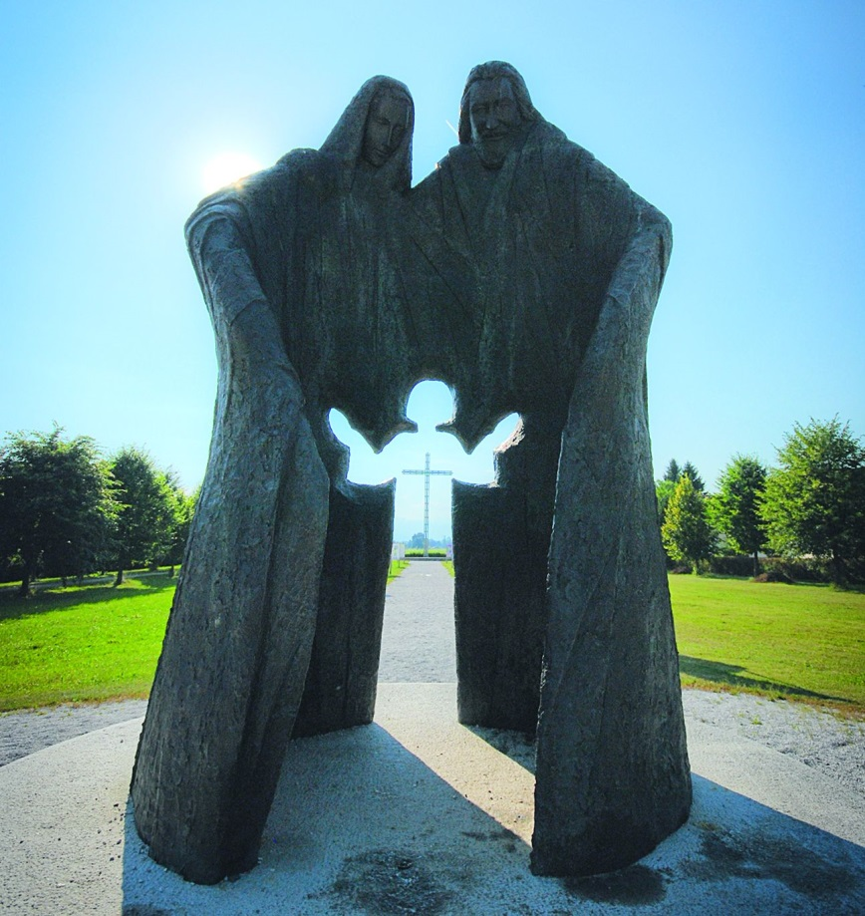

‘Heilige Familie’, Mika Ćesar, Sculptuur in Bresje (Birkenfeld), Slowenië

Jan Verheyen – Lier.
Feest van de Heilige Familie – 28.12.2014
(Inspiratie: o.a. Het Woord delen, Preekschema’s aansluitend bij ‘De Zondag vieren’, Lezingencyclus jaar B 2014-2015; Liturgiekatern Jg. 2 nr. 2, In uw midden. Liturgische uitgaven)

